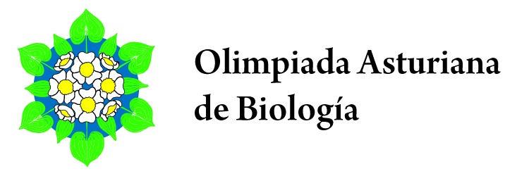
Autorización para participar en la Olimpiada Asturiana de Biología
Curso 20 - 20
Nombre del profesor responsable:
Nombre del centro de estudios:
Dirección del centro:
Teléfono: Correo electrónico:
El abajo firmante autoriza a que los siguientes alumnos de su centro participen en la Olimpiada Asturiana de Biología, Fase Autonómica de la Olimpiada Española de Biología:

El profesor responsable deberá enviar este documento cubierto, firmado, sellado y escaneado a asturias@olimpiadadebiologia.edu.es
Se ruega escribir el nombre y apellidos de todos los alumnos a ordenador, o a mano y en mayúsculas. Si hiciera falta incluir más nombres, se pueden adjuntar más hojas.
Los alumnos deberán, asimismo, rellenar el formulario de inscripción que se encuentra en olimpiadadebiologia.edu.es/asturias/inscripcion.html

Firmado:
(Sello del centro)

En , a de de

